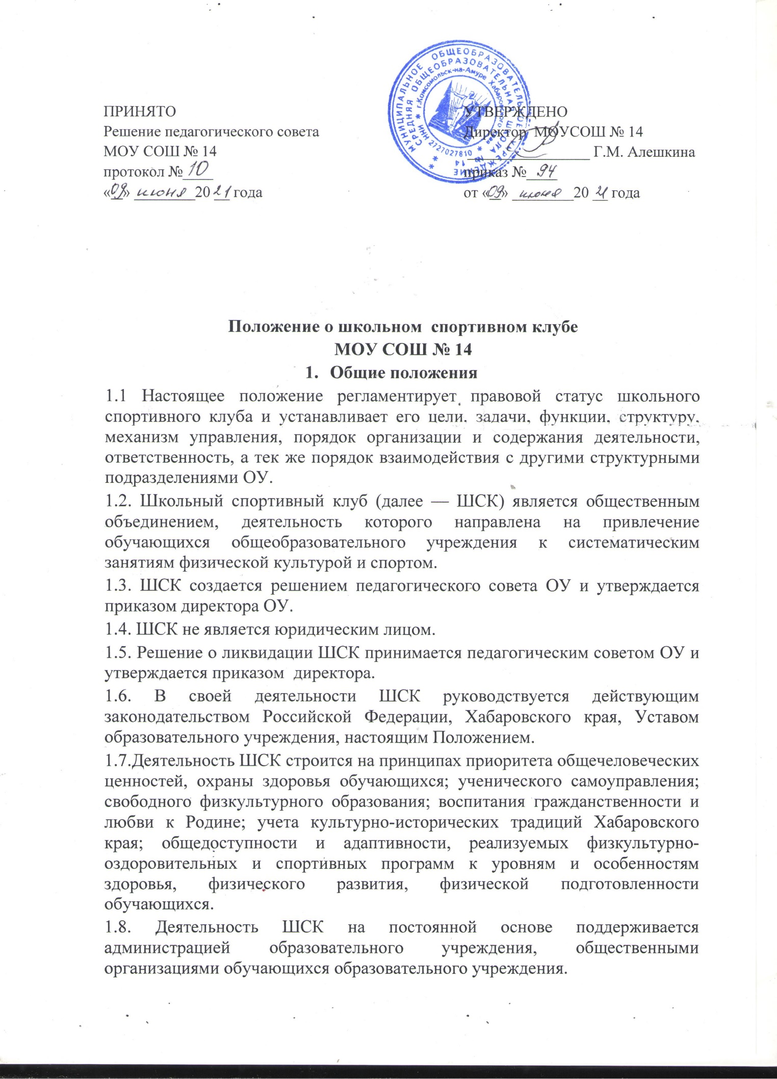

2. Цель и задачи
2.1. Целью деятельности ШСК является — способствовать формированию потребности в здоровом образе жизни и систематических занятиях физической культурой и спортом у обучающихся общеобразовательного учреждения, а так же развитие в ОУ традиционных видов спорта.
2.2. Задачами ШСК являются:
- разработка предложений по развитию физической культуры и спорта в ОУ в рамках внеурочной деятельности;
- вовлечение обучающихся в систематические занятия ФК и спортом;
- повышение мотивации к укреплению здоровья;
- организация физкультурно-спортивной работы ОУ во внеурочное время.

3. Функции
ШСК:
- организует и проводит физкультурно-оздоровительные и спортивно-массовые мероприятия;
- формирует команды по видам спорта и обеспечивает их участие в соревнованиях разного уровня;
- пропагандирует в ОУ основные идеи физической культуры, спорта, здорового образа жизни, в том числе деятельность ШСК;
- поощряет и стимулирует обучающихся, добившихся высоких показателей в физкультурно-спортивной работе.
- участвует в организации работы летних пришкольных оздоровительно-спортивных лагерей (площадок).
- организует и проводит конкурсы на лучшую постановку физкультурно-оздоровительной и спортивно—массовой работы среди классов в ОУ.
- проводит учебно-тренировочные сборы (смены) для подготовки команд к участию в соревнованиях;

4. Организационная структура
4.1. Управление ШСК осуществляет его руководитель (тренер-преподаватель), назначаемый директором ОУ.
4.2. Руководитель ШСКосуществляет организацию и руководство всеми направлениями его деятельности.
4.3. Клуб может иметь собственное название, эмблему, наградную атрибутику, спортивную форму.
4.4. Основными формами работы клуба могут быть занятия в секциях, группах и командах, комплектующихся с учетом пола, уровня физической и спортивно-технической подготовленности.
4.5. Членами ШСК могут быть обучающиеся образовательного учреждения, в котором созданШСК, а также обучающиеся других общеобразовательных учреждений, их родители, педагогические и другие работники учреждения, принимающие участие в мероприятиях, проводимых ШСК.
4.6. Зачисление в ШСК производится по личному заявлению и справке (допуску) лечебного учреждения.
4.7. Занятия в клубе проводятся в соответствии с графиками, расписаниями, планами физкультурно-спортивных мероприятий.
4.8. За всеми занимающимися в клубе устанавливается врачебно-педагогический контроль, который осуществляется медицинскими и педагогическими работниками образовательного учреждения.

5. Права и обязанности
5.1. Права и обязанности педагогов спортивного клуба определяются трудовым законодательством РФ, Уставом ОУ, правилами внутреннего распорядка образовательного учреждения, а так же должностными инструкциями.
5.2. Обучающиеся (члены ШСК) имеют право в соответствии со своими способностями, возможностями и интересами на выбор секций и групп для занятий, участвовать в физкультурно-оздоровительных мероприятиях, спартакиадах, физкультурных праздниках за свой ШСК.
5.3. Обучающиеся (члены ШСК) обязаны:
- вести здоровый образ жизни, укреплять свое здоровье, и регулярно заниматься физической культурой и спортом, улучшать свою физическую подготовленность и совершенствовать спортивное мастерство, готовить себя к высокопроизводительному труду и защите Родины;
- показывать пример организованности и дисциплинированности на учебных занятиях, соревнованиях, принимать участие в общественной жизни, в физкультурно-спортивных мероприятиях ШСК;
- помогать ШСК в проведении массовых мероприятий;
- систематически проходить медицинское освидетельствование, соблюдать личную гигиену и требования врачебного контроля;
- иметь собственную тренировочную форму для занятий;
- добросовестно посещать занятия в спортивных секциях и кружках, а так же бережно относиться к спортивному оборудованию и другому имуществу ШСК.

6. Финансирование
6.1. Деятельность ШСК финансируется из средств ОУ и привлеченных средств (добровольные пожертвования, взносы, передаваемые материальные ценности от государственных, частных и других организаций, предприятий, а так же отдельных физических лиц);
6.2. Оплата труда педагогических работников осуществляется в соответствии с действующим законодательством Российской Федерации.

7. Ответственность
7.1 Ответственность за качество выполнения возложенных настоящим Положением на спортивный клуб целей, задач и функций, выполнение плана работы по всем направлениям деятельности, сохранность оборудования и спортивного инвентаря, а так же за создание условий для эффективной работы своих подчиненных несет руководитель ШСК;
7.2. Тренер-преподаватель спортивного клуба несет ответственность за качество выполнения работ, возложенных на него должностной инструкцией, а также жизнь и здоровье обучающихся, сохранность оборудования и спортивного инвентаря.

